第二届冶金创新发展国际学术会议—参会回执
单位名称
通讯地址 |  |  |  |  |  |  | 邮 编
姓名 | 职务 | 房型 | 入住日期 |  | 离店日期 | 手机 | 电子邮箱
 |  | 大床（单早）
 |  | 双床（单早）
 |  | 双床（双早）
发票信息  统一提供数电发票 | 抬头：  统一社会信用代码（税号）：  专用发票 普通发票
发票项目 | 会议费 / 会务费 |  |  | 发票邮箱（必填）
备注
注：请您准确填写住房信息，以便会务组安排房间，于2025年9月30日前发到组委会邮箱！E-mail:yjxy@mail.neu.edu.cn

酒店简介：沈阳皇朝万鑫酒店
酒店地址：沈阳和平区青年大街390号

酒店：沈阳皇朝万鑫酒店（沈阳和平区青年大街390号）
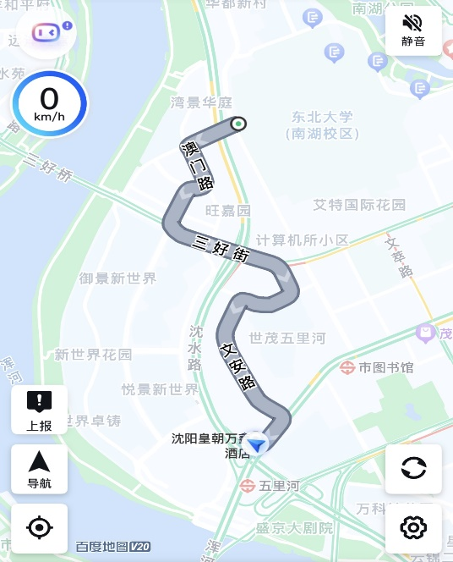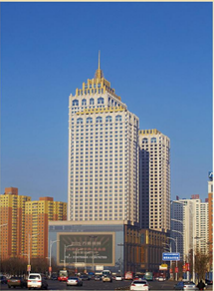
房间类型 | 房间会议协议价格
豪华大床/双床 | 400 /单早餐、450/双早餐
豪华屏风套房 | 678/单早餐，768/双早餐
豪华套房 | 888/单早餐，978/双早餐

会议酒店地址及乘车路线
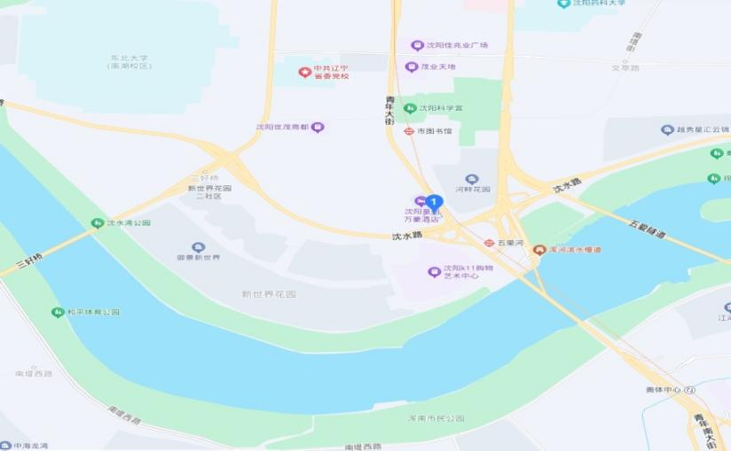 | 会议酒店：沈阳皇朝万鑫酒店  酒店地址：沈阳和平区青年大街390号  联系电话：（86）024-23539999  邻 近：距离机场20公里，距离沈阳北火车站10公里，距沈阳站火车站7.5公里
乘车路线：
 | 1.沈阳桃仙国际机场 | 2.沈阳北站 | 3.沈阳站
公共交通 | 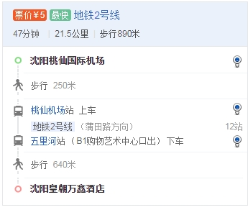 | 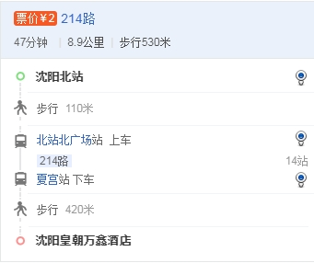 | 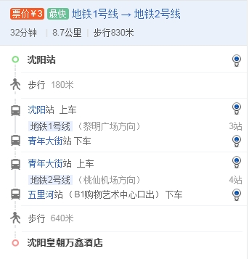
打车 | 约22min；45~55 元 | 约20min；20~30 元 | 约15min；16~22 元

